Тезис «Роль семьи в формировании
трезвости у детей»

Я живу в абсолютной трезвости практически всю жизнь. Работаю учителем математики в сельской школе нынче 27-й год. За это время являюсь классным руководителем. С 5-го по 11 классы выпустила 4 класса. По моим наблюдениям, свои первые стереотипы поведения ребенок получает от родителей, копируя их, при этом дети не сомневаются, что поведение родителей не подлежит осуждению, ибо все, что делают папа и мама, правильно. Некоторые родители не видят ощутимой разницы между такими понятиями как трезвость и «умеренное» принятие алкоголя. Существует ложная и опасная ориентация на «культурное питье». Такие запреты как «не пей, тебе еще рано», «ты еще не дорос», автоматически подводят ребенка к убеждению о том, что выпивки являются обязательным атрибутом «взрослости» и не противоречат нормальному образу жизни. Поэтому первое знакомство с алкоголем у детей происходит в компании, в праздники, подросток не понимает, что первый глоток спиртного может стать первым шагом к болезни. Не зря ведь в народе говорят: «Река начинается с ручейка, а пьянство – с рюмочки».
Из-за этих размышлений решила начать работу по формированию трезвости у моих воспитанников и их родителей.
Цель: Воспитание в семье трезвеннических убеждений у своих детей.
Задачи:
-Ввести в семью само понятие трезвости;
-Сделать так, чтобы ощущение трезвости в семье присутствовало постоянно и чтобы радость трезвости поселилась в душе ребенка навсегда.
Как показывает социальный паспорт, в классе 11 полных семей, 2 матери – одиночки. 3 мамы с высшим образованием, 2 мамы и 4 отца со средним специальным образованием, остальные 15 родителей имеют среднее общеобразовательное образование Условно разделила их на 2 группы: - те, которые были трезвенниками всегда или стали ими до рождения своих детей (3 семьи); - те, которые «культурно пьют», но хотят чтобы их дети избежали участи алкоголиков, наркоманов, умерших от болезней непосредственно связанных с табакокурением (10 семей).
Приемы работы, формирующие трезвеннические убеждения в семье следующие:
- Использование художественной литературы, произведений искусства с тем, чтобы показать, что трезвость – естественное состояние человека;
- Посещение с ребенком мероприятий, праздников, на которых утверждается трезвость;
- Организация труда, досуга ребенка, общения с людьми ведущими трезвый образ жизни;
- Научить ребенка с раннего детства постоянно находить себе занятие;
- Оберегать ребенка от компаний, в которых взрослые отравляют себя табачно-алкогольными ядами.
При этом нельзя долго и подробно говорить с ребенком об алкоголе, о табаке.
Проведены следующие работы:
1. Родительское собрание об опыте работы по искоренению пьянства и курения в с. Норагана (это мое родное село) учителями Е.И.Неустроевой и И.Е.Сергучевым;
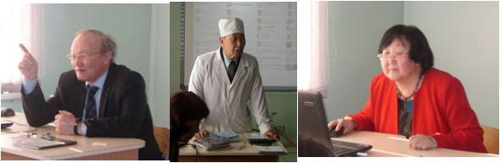
2. Классные часы о вреде курения и алкоголя с участием родителей;
3. Пропаганда добрых традиций в семье, которые отвергают пьяное застолье (примеры семей Борисовых, Говоровых, Дьяконовых, Сотниковых, Стручковых);
4. Организация труда и досуга ребенка в развитии способностей у детей (примеры семей Кычкиных П.П., Л.Ф., Ефимовых, Свинобоевых, Кычкиных Э.М., А.В.);
- Конкурсы плакатов и рисунков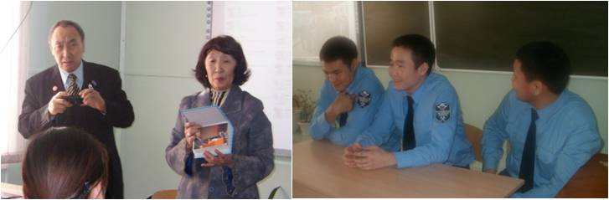
- Общение с людьми, ведущими трезвый образ жизни;
- Организация кинолекториев;
- Выпуск стенгазет;
- Концерты художественной самодеятельности и вечера в сотворчестве родителей с детьми.
Нынче мои дети выпускной 11 класс. Все 13 учащихся не курят. За 7 лет пробовали спиртное – 2 мальчика. Совсем скоро они выйдут на самостоятельную жизнь. Мои им напутственные слова: Главное – не растерять тот «запас» здоровья, который вы получили от природы. Здоровье несовместно с такими вредными привычками, как употребление алкоголя, курение, переедание, гиподинамия, лень».
Каждый юноша и девушка, должны сказать себе: « Ни капли спиртного!». Только тогда оборвется эстафета пьянства в поколениях людей.
2012г.

